**大阪府域における2016年度の温室効果ガス排出量について**

**１．温室効果ガス実排出量**

|  |
| --- |
| ○　府域における201６年度の温室効果ガス実排出量は5,614万トン（CO2換算）です。  ○　前年度と比べると2.5％増加しており、その主な要因としては、産業部門や家庭部門におけるエネルギー起源の二酸化炭素排出量の増加や、代替フロン等の排出量の増加が挙げられます。 |

**表１　大阪府域における温室効果ガス実排出量の推移**



※電気の排出係数は、各年度の関西電力株式会社の値を使用して算定。

電気の排出係数とは、使用電力量１kWh当たりの二酸化炭素排出量を表す係数。発電時の電源構成（火力発電や

再生可能エネルギー等による発電のバランス）により変動し、火力発電の割合が増加すると係数は大きくなる。

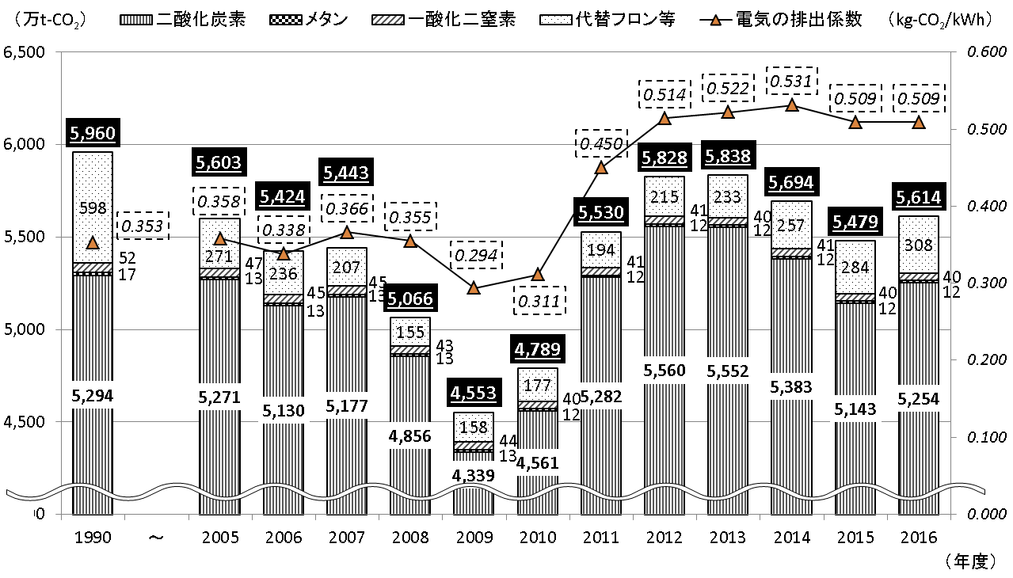

**図１　大阪府域における温室効果ガス実排出量及び電気の排出係数の推移**

※電気の排出係数は、各年度の関西電力株式会社の値。

※黒塗り・下線引きの数値が『温室効果ガス実排出量』を示し、破線囲み・斜体の数値が

『電気の排出係数』を示す。

**２．温室効果ガス排出量（電気の排出係数を2012年度の値で固定した場合）**

|  |
| --- |
| ○　2015年３月に策定した「大阪府地球温暖化対策実行計画（区域施策編）」（計画期間：2015年度～2020年度）では、電気の排出係数の見通しが明らかでないなか、対策の削減効果をもとに計画の進行管理を行えるよう、電気の排出係数は2012年度の値のまま変わらない※ものとして目標値を設定しています。  目標値　2020年度までに温室効果ガス排出量を2005年度比で７％削減  ○　2012年度の電気の排出係数を用いて算定した2016年度の温室効果ガス排出量は5,642万トンであり、前年度比で2.5％増加、計画の基準年度である2005年度比で0.7％増加しています（表２、図２）。 |

※本資料では、電気の排出係数を2012年度の値で「固定」といいます。

**表２　大阪府域における温室効果ガス排出量の推移（電気の排出係数2012年度固定）**



※2015年度及び2016年度の電気の排出係数は関西電力株式会社の2012年度の値を用いて算定。

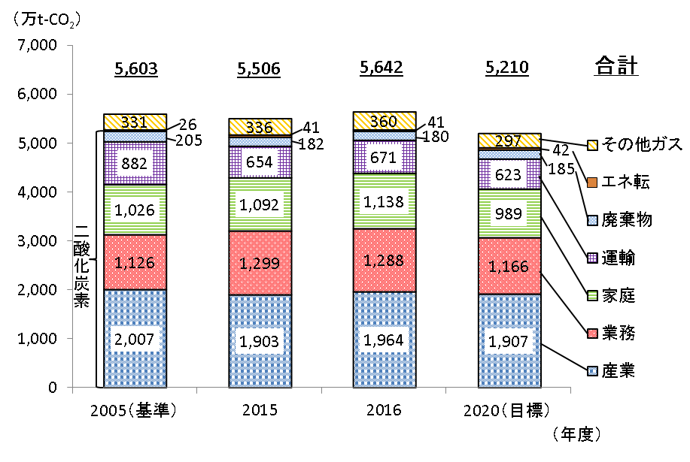

**図２　大阪府域における温室効果ガス排出量の推移（電気の排出係数2012年度固定）**

**３．エネルギー消費量**

|  |
| --- |
| ○　2016年度のエネルギー消費量は595PJ（ペタジュール）※であり、前年度比で2.4％増加しましたが、2005年度比では16.7％の減少となっています（表３）。  ○　家庭、業務、産業、運輸部門のいずれも、2005年度から減少傾向にあります（図３）。 |

※Ｊ（ジュール）はエネルギーの単位。PJ（ペタジュール）は1015J、GJ（ギガジュール）は109J、MJ（メガジュール）は106Jを表す。

表３　大阪府域におけるエネルギー消費量の推移



※ここでのエネルギー消費量は、自然から直接得られる石油、石炭、天然ガスなどを変換や加工して得られる

電気、ガソリン、都市ガスなどのエネルギーの消費量を示している。（以下、本資料について同じ）

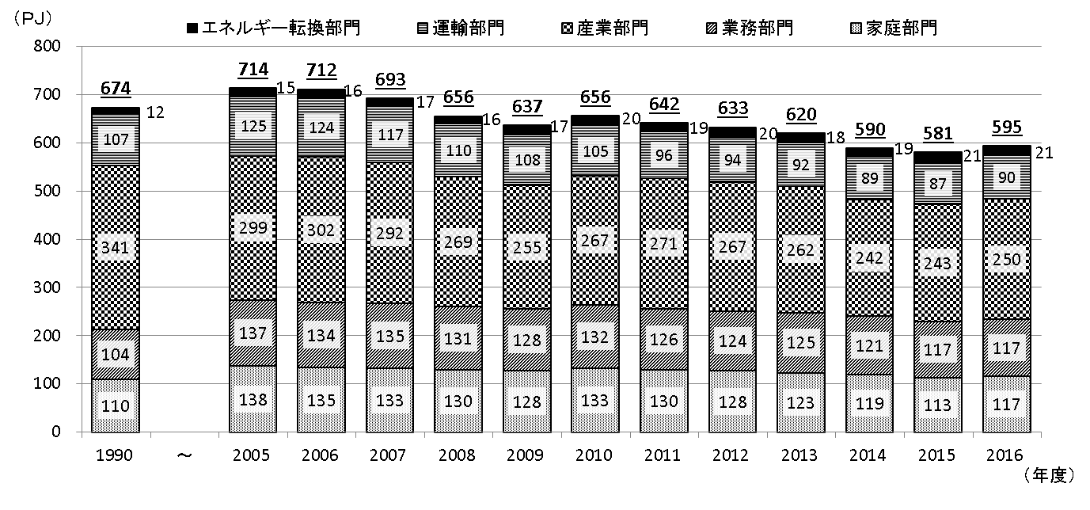

**図３　大阪府域におけるエネルギー消費量の推移**

**４．部門別の二酸化炭素排出量（電気の排出係数は2012年度の値で固定）**

**４.１　家庭部門**（二酸化炭素排出量全体に占める割合：21.5％）

|  |
| --- |
| ○　2016年度の家庭部門の二酸化炭素排出量は1,138万トンであり、前年度比で4.3％増加、2005年度比で11.0%増加しています。また、エネルギー消費量は117.2PJで、前年度比では3.6％増加しましたが、2005年度比では14.9％減少しています（表４）。  ○　電力の消費量は57.7PJ、都市ガスは51.3PJであり、近年はともに減少傾向にあります（図４）。  ○　人口は883.8万人であり、2010年度をピークにやや減少傾向にあります（図５）。一方、世帯数は396.3万世帯であり、年々増加しています（図６）。  ○　１世帯あたりのエネルギー消費量、１人あたりのエネルギー消費量は長期的に減少傾向にあります（図７、８）。 |

**表４　家庭部門における二酸化炭素排出量及びエネルギー消費量の推移**

|  |  |  |  |  |  |
| --- | --- | --- | --- | --- | --- |
|  | 2005年度  （基準年度） | 2015年度 | 2016年度 |  | |
| 2005年度比 | 前年度比 |
| 二酸化炭素排出量  （万t-CO2） | 1,026 | 1,092 | 1,138 | 11.0％増加 | 4.3％増加 |
| エネルギー消費量  （PJ） | 137.7 | 113.1 | 117.2 | 14.9％減少 | 3.6％増加 |

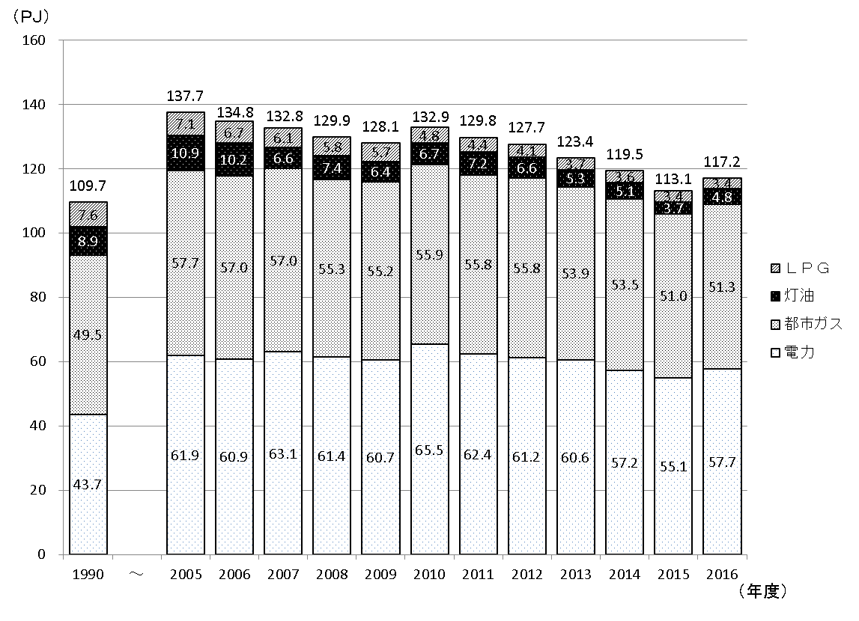

**図４　家庭部門におけるエネルギー消費量の推移**

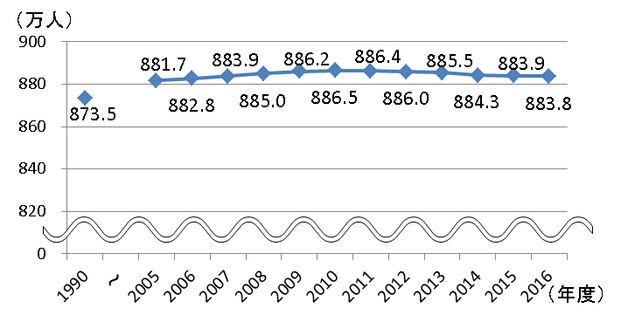

**図５　人口の推移**

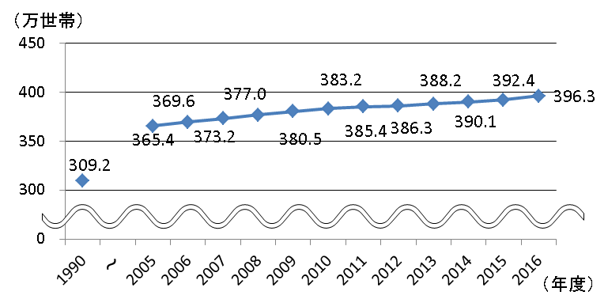

**図６　世帯数の推移**

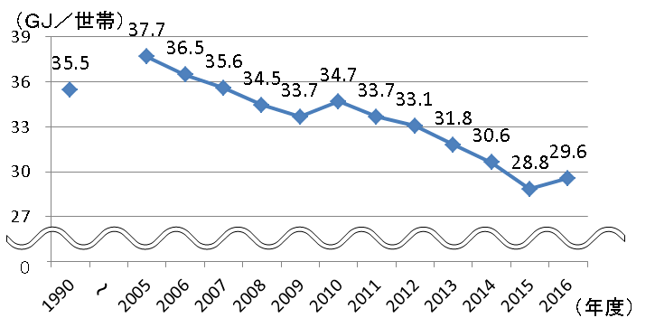

**図７　１世帯あたりのエネルギー消費量の推移**

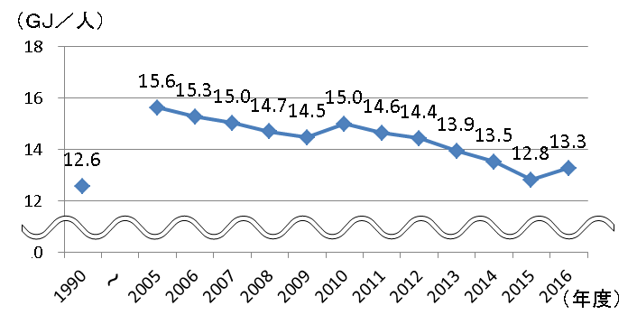

**図８　１人あたりのエネルギー消費量の推移**

**４.２　業務部門**（二酸化炭素排出量全体に占める割合：24.4％）

|  |
| --- |
| ○　2016年度の業務部門の二酸化炭素排出量は1,288万トンであり、前年度比では0.9％減少しましたが、2005年度比では14.4％増加しています。また、エネルギー消費量は117.0PJで、前年度比で0.2％増加しましたが、2005年度比では14.7％の減少となっています（表５）。  ○　電力の消費量は74.1PJ、都市ガスは36.7PJであり、ともに長期的に減少傾向にあります（図９）。  ○　用途別のエネルギー消費量では、事務所ビル、卸・小売業が多く、それぞれ34%、33％を占めています（図10）。  ○　業務用床面積は124.8百万ｍ2であり、長期的にやや増加傾向にあります（図11）。  ○　床面積あたりのエネルギー消費量は長期的に減少傾向にあります（図12）。 |

**表５　業務部門における二酸化炭素排出量及びエネルギー消費量の推移**

|  |  |  |  |  |  |
| --- | --- | --- | --- | --- | --- |
|  | 2005年度  （基準年度） | 2015年度 | 2016年度 |  | |
| 2005年度比 | 前年度比 |
| 二酸化炭素排出量  （万t-CO2） | 1,126 | 1,299 | 1,288 | 14.4％増加 | 0.9％減少 |
| エネルギー消費量  （PJ） | 137.2 | 116.7 | 117.0 | 14.7％減少 | 0.2％増加 |

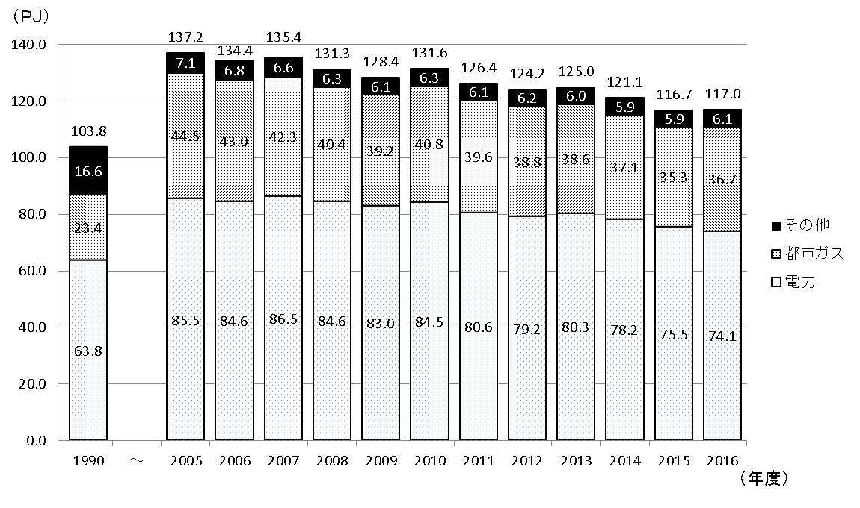

**図９　業務部門におけるエネルギー消費量の推移**

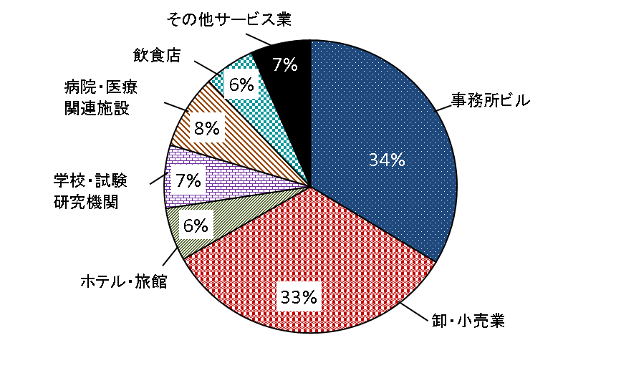

**図10　業務部門のエネルギー消費量の割合（用途別）**

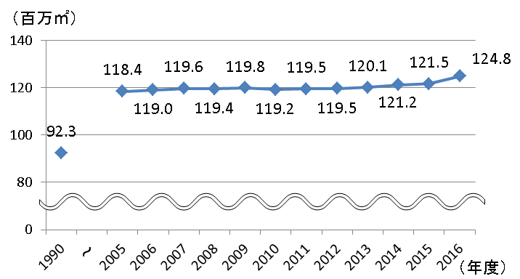

**図11　業務用床面積の推移**

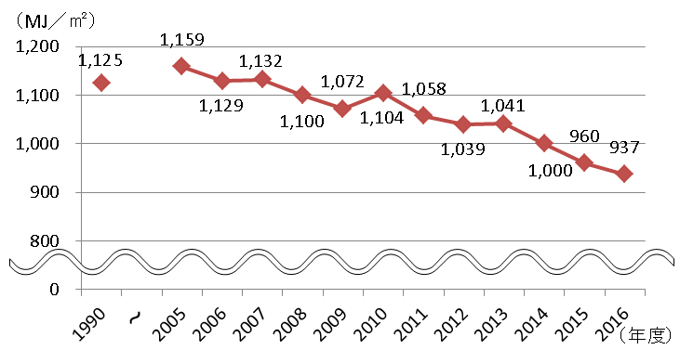

**図12　床面積あたりのエネルギー消費量の推移**

**４.３　産業部門**（二酸化炭素排出量全体に占める割合：37.2％）

|  |
| --- |
| ○　2016年度の産業部門の二酸化炭素排出量は1,964万トンであり、前年度比で3.2％増加しましたが、2005年度比では2.1％減少しています。また、エネルギー消費量は250.2PJで、前年度比で2.9％増加しましたが、2005年度比では16.2％減少しています（表６）。  ○　電力の消費量は64.2PJで長期的に概ね横ばい、都市ガス・LNGの消費量は85.6PJで長期的に減少傾向にあります（図13）。  ○　製造品出荷額等は、変動はあるものの横ばい傾向にあります（図14）。  ○　エネルギー消費量を業種別に見ると、石油製品・石炭製品製造業、化学工業、鉄鋼業が上位を占めています。石油製品・石炭製品製造業におけるエネルギー消費量は増加傾向、化学工業や鉄鋼業においては減少傾向にあります（図15）。   * + 石油製品・石炭製品製造業：45.4PJ（2005年度）→53.5PJ（2016年度）   + 化学工業：66.1PJ（2005年度）→52.1PJ（2016年度）   + 鉄鋼業：50.6PJ（2005年度）→34.6PJ（2016年度） |

**表６　産業部門における二酸化炭素排出量の推移**

|  |  |  |  |  |  |
| --- | --- | --- | --- | --- | --- |
|  | 2005年度  （基準年度） | 2015年度 | 2016年度 |  | |
| 2005年度比 | 前年度比 |
| 二酸化炭素排出量  （万t-CO2） | 2,007 | 1,903 | 1,964 | 2.1％減少 | 3.2％増加 |
| エネルギー消費量  （PJ） | 298.5 | 243.3 | 250.2 | 16.2％減少 | 2.9％増加 |

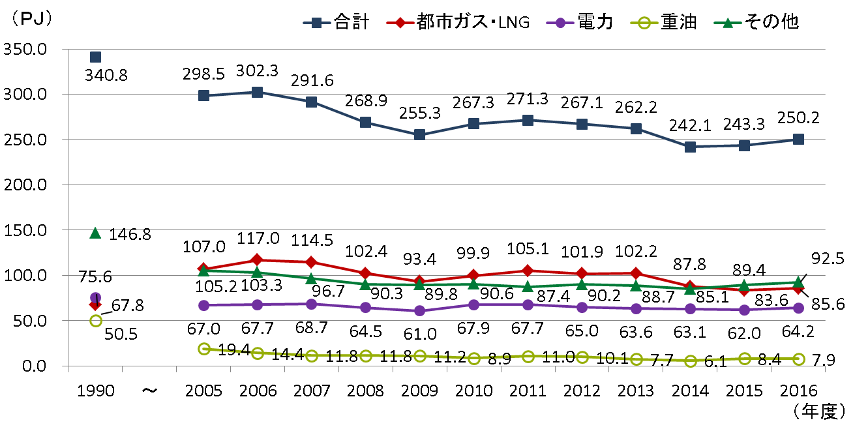

**図13　産業部門におけるエネルギー消費量の推移**

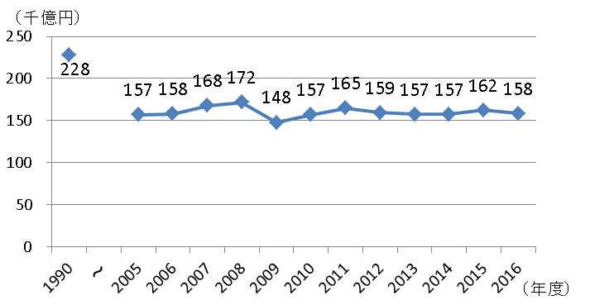

**図14　製造品出荷額等の推移**

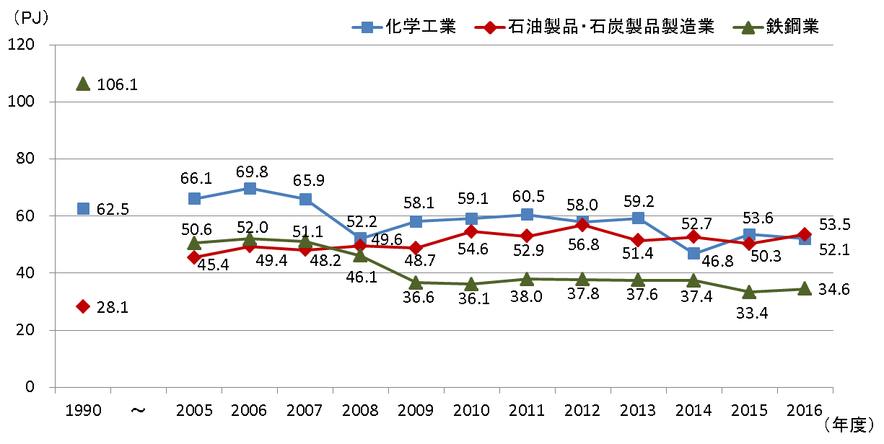

**図15　製造業（上位３業種）におけるエネルギー消費量の推移**

**４.４　運輸部門**（二酸化炭素排出量全体に占める割合：12.7％）

|  |
| --- |
| ○　2016年度の運輸部門の二酸化炭素排出量は671万トンであり、前年度比で2.6％増加しましたが、2005年度比では23.9％減少しています。また、エネルギー消費量は89.8PJで、前年度比で3.1％増加しましたが、2005年度比では28.3％減少しています（表７）。  ○　運輸部門のエネルギー消費量の９割強を占める自動車によるエネルギー消費量は83.1PJ、鉄道は6.7PJであり、ともに長期的に減少傾向にあります（図16）。  ○　自動車走行量全体は長期的に減少傾向にありますが、貨物自動車の走行量はほぼ横ばいとなっています（図17）。 |

**表７　運輸部門における二酸化炭素排出量及びエネルギー消費量の推移**

|  |  |  |  |  |  |
| --- | --- | --- | --- | --- | --- |
|  | 2005年度  （基準年度） | 2015年度 | 2016年度 |  | |
| 2005年度比 | 前年度比 |
| 二酸化炭素排出量  （万t-CO2） | 882 | 654 | 671 | 23.9％減少 | 2.6％増加 |
| エネルギー消費量  （PJ） | 125.3 | 87.0 | 89.8 | 28.3％減少 | 3.1％増加 |

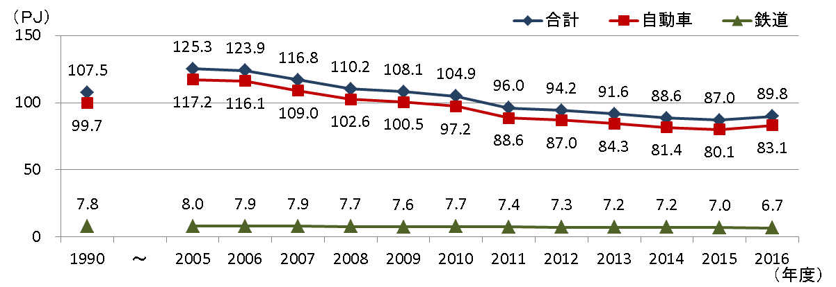

**図16　運輸部門におけるエネルギー消費量の推移**

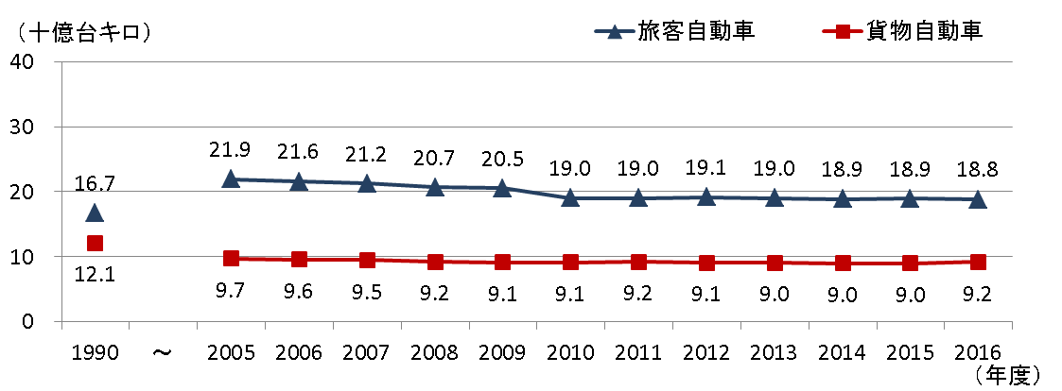

**図17　自動車走行量の推移**

**４.５　廃棄物部門**（二酸化炭素排出量全体に占める割合：3.4％）

|  |
| --- |
| ○　2016年度の廃棄物の焼却に伴う二酸化炭素排出量は180万トンであり、前年度比で1.2％減少、2005年度比では12.0％減少しています。なお、2010年度以降はほぼ横ばい傾向にあります（表８、図18）。 |

**表８　廃棄物部門における二酸化炭素排出量の推移**

|  |  |  |  |  |  |
| --- | --- | --- | --- | --- | --- |
|  | 2005年度  （基準年度） | 2015年度 | 2016年度 |  | |
| 2005年度比 | 前年度比 |
| 二酸化炭素排出量  （万t-CO2） | 205 | 182 | 180 | 12.0％減少 | 1.2％減少 |

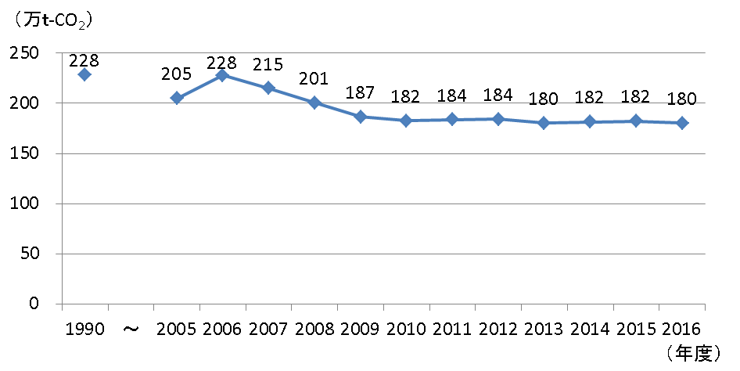

**図18　廃棄物部門における二酸化炭素排出量の推移**

**４.６　その他ガス（メタン、一酸化二窒素、代替フロン等）**

|  |
| --- |
| ○　2016年度の二酸化炭素以外の温室効果ガスの排出量は360万トン（CO2換算）であり、前年度比で7.3％増加、2005年度比では8.6％増加しています（表９）。  ○　メタン、一酸化二窒素の排出量は2005年度からそれぞれ11.2％、13.7％減少し、近年は横ばいで推移しています（表９、図19）。  ○　代替フロン等の排出量は308万トン（CO2換算）であり、前年度比で8.4％増加、2005年度比では13.5％増加しています（表９）。内訳をみると、PFCs（パーフルオロカーボン類）の排出量が2005年度から155万トン減少したのに対し、HFCs（ハイドロフルオロカーボン類）の排出量が197万トン増加しています（図20）。 |

**表９　メタン、一酸化二窒素、代替フロン等の排出量（ＣＯ２換算）の推移**

|  |  |  |  |  |  |
| --- | --- | --- | --- | --- | --- |
|  | 2005年度  （基準年度） | 2015年度 | 2016年度 |  | |
| 2005年度比 | 前年度比 |
| メタン（万t-CO2） | 13 | 12 | 12 | 11.2％減少 | 1.2％減少 |
| 一酸化二窒素（万t-CO2） | 47 | 40 | 40 | 13.7％減少 | 1.5％増加 |
| 代替フロン等（万t-CO2） | 271 | 284 | 308 | 13.5％増加 | 8.4％増加 |
| 合　　計　（万t-CO2） | 331 | 336 | 360 | 8.6％増加 | 7.3％増加 |

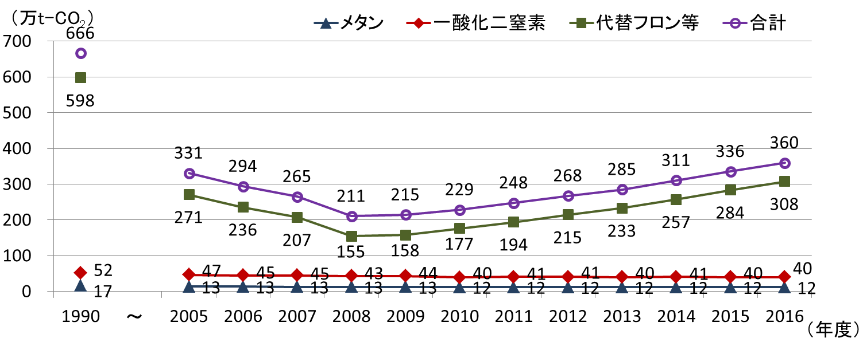**図19　その他ガスの排出量の推移（メタン、一酸化二窒素、代替フロン等）**

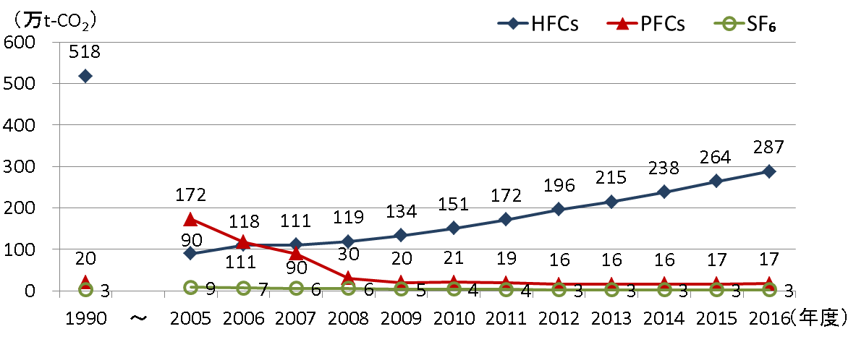**図20　代替フロン等の排出量の推移**

**【参考１】全国の温室効果ガス実排出量等の状況**

2016年度の日本国全体の温室効果ガス実排出量は13億700万トンであり、2005年度比で5.2％減少、2013年度比では7.3％の減少となっている。※

二酸化炭素排出量は12億600万トンであり、2005年度と比べ6.5％減少、2013年度比では8.3％の減少となっている。

|  |
| --- |
| ※国の削減目標について  2030年度において2013年度比で26.0％減（2005年度比25.4％減）の水準にする  2020年度に2005年度比で3.8％減以上の水準にする |

**表　全国における温室効果ガス実排出量の推移**



※四捨五入の関係で、各欄の値の合計と合計欄の値が一致しないものがあります。

※2016年度（平成28年度）の温室効果ガス排出量（確報値）（環境省）他から大阪府が作成

2016年度の最終エネルギー消費量の全国合計は13,321PJであり、2005年度と比べて15.8％減少している。部門別では、家庭部門・業務部門・産業部門・運輸部門のすべての部門で2005年度比で10%以上の減少となっている。

**表　全国における最終エネルギー消費量の推移**



※「平成28年度総合エネルギー統計　時系列表」（資源エネルギー庁）から大阪府が作成

※最終エネルギー消費量とは、最終的に消費者が使用するエネルギー量のことをいう。

**【参考２】大阪の気候の状況**

2016年度の大阪は、平年と比べて春を中心に高温傾向が顕著で、夏から秋にかけても高温の傾向が続いた。特に、大阪（大阪市中央区）では、夏日日数（日最高気温が25℃以上の日）が統計開始（1883年）以降の第１位となった。

**表　大阪の月平均気温**

（単位：℃）



（注）端数処理のため、表中に記載の数値で差が合わないことがある。

※　気候の状況は、エネルギー起源CO2排出量の増減要因となる。例えば、夏季の気温上昇は冷房需要（電力等の需要）を高め、CO2排出量を増加させる。また、同様に、冬季の気温低下は暖房需要（電力、石油製品等の需要）を高め、CO2排出量を増加させる。

**【参考３】大阪府における温室効果ガス排出量（現況）の推計方法について**

１．二酸化炭素排出量の推計方法の概要

|  |  |
| --- | --- |
| 部門 | 推計方法の概要 |
| エネルギー転換部門  電気 | （府域の各発電所における発電用燃料の自家消費分）＊１×（燃料種別排出係数）  *１ 各発電所の燃料の投入量×所内率 |
| ガス | （府域のガス製造工場におけるガス製造用燃料及び電力消費量（買電分））＊１×（燃料種別排出係数）  *１ 大阪ガス(株)資料 |
| 熱供給 | （府域の熱供給事業所における燃料の投入量）＊１×（投入エネルギー量に占める自家消費量の割合）＊２×（燃料種別排出係数）  *1 熱供給事業便覧（（一社）日本熱供給事業協会）  *2 総合エネルギー統計（経済産業省） |
| 産業部門  製造業 | （温暖化防止条例の特定事業者（製造業）の業種別・燃料種別消費量）×（燃料種別排出係数）×（府域の業種別製造品出荷額等）＊１/（条例特定事業者分の業種別製造品出荷額等）＊１  *1 大阪の工業（大阪府）、条例特定事業者分は事業所数より推計 |
| 農林水産業 | （農林水産業燃料種別消費量）＊１×（燃料種別排出係数）  *1 （平成27年度燃料種別消費量（農林水産業）の大阪府/全国比に平成28年度の全国燃料種別消費量（農林水産業）を乗じた。全国の消費量は総合エネルギー統計（経済産業省）、大阪府の消費量は都道府県エネルギー統計（経済産業省） |
| 建設業 | （建設業・鉱業燃料種別消費量）＊１×（建設業消費量比率）＊２×（燃料種別排出係数）  *1 （平成27年度燃料種別消費量（建設業・鉱業）の大阪府/全国比に平成28年度の全国燃料種別消費量（建設業・鉱業）を乗じた。全国の消費量は総合エネルギー統計（経済産業省）、大阪府の消費量は都道府県エネルギー統計（経済産業省）  *2 総合エネルギー統計（経済産業省） |
| 鉱業 | （建設業・鉱業燃料種別消費量）＊１×（鉱業消費量比率）＊２×（燃料種別排出係数）  *1 平成27年度燃料種別消費量（建設業・鉱業）の大阪府/全国比に平成28年度の全国燃料種別消費量（建設業・鉱業）を乗じた。全国の消費量は総合エネルギー統計（経済産業省）、大阪府の消費量は都道府県エネルギー統計（経済産業省）  *2 総合エネルギー統計（経済産業省） |
| 運輸部門  自動車 | (府域の車種別走行量) ＊１×(１台・１km走行あたり車種別排出量) ＊１  *1 大阪府自動車NOx・PM総量削減計画進行管理調査（大阪府） |
| 鉄道 | 【新幹線】  （鉄道の電力消費量）＊１×（府内走行距離割合）＊１×（電力の排出係数）  【新幹線以外】  （鉄道の電力消費量）＊２×（府内乗降客数割合）＊３×（電力の排出係数）  *1 JR西日本、JR東海資料  *2 鉄道統計年報（国土交通省）  *3 駅別乗降者数総覧（（株）エンタテインメントビジネス総合研究所）（2007年度値）を鉄道事業者ごとの運輸人員量（大阪府統計年鑑、京都府統計書、三重県統計書、滋賀県統計書、奈良県統計年鑑、兵庫県統計書、和歌山県統計年鑑）で補正、JR西日本資料 |
| 家庭部門 | 【電力】  （家庭の電力消費量）＊１×（電力の排出係数）  【都市ガス】  （家庭用の都市ガス消費量）＊２×（都市ガスの排出係数）  【LPG】  （1世帯当たりのLPG消費量）＊３×（消費世帯数）＊４×（LPGの排出係数）  【灯油】  （1世帯当たりの灯油購入量）＊５×（世帯数）＊６×（灯油の排出係数）  *1 小売電気事業者提供値より推計  *2 府内ガス供給会社提供値の合計  *3 プロパンガス消費実態調査（経済産業省）の2006年度値を都市ガス消費量の伸び率で補正  *4 LPガス資料年報（石油化学新聞社）  *5 家計調査年報（総務省）  *6 国勢調査（総務省） |
| 業務部門 | （建築物用途別業務用床面積）＊１×（建築物用途別床面積当たりの燃料消費量）＊２  ×（燃料種別排出係数）  *１ 公共施設状況調査（大阪府）、社会福祉施設一覧（大阪府）、公共施設状況調（地方財務協会）、固定資産の価格等の概要調書（総務省）、財政金融月報（財政総合政策研究所）、大阪府統計年鑑（大阪府）、学校基本調査（文部科学省）、文部科学統計要覧（文部科学省）、医療施設（静態・動態）調査（厚生労働省）  *2 民生部門エネルギー消費実態調査（日本エネルギー経済研究所）、燃料・電力毎の伸び率の補正はエネルギー・経済統計要覧（（一財）省エネルギーセンター）による。 |
| 廃棄物部門  一般廃棄物 | 【廃プラスチック】  （一般廃棄物焼却量）＊１×（廃プラスチック比率）＊２×（廃プラスチック固形分比率）＊３  ×（廃プラスチック（一般廃棄物）焼却における排出係数）  【合成繊維くず】  （一般廃棄物焼却量）＊１×（繊維くず比率）＊３×（繊維くず中の合成繊維比率）＊４  ×（合成繊維くず固形分比率）＊３×（合成繊維くず焼却における排出係数）  *1 一般廃棄物処理実態調査報告書（環境省）  *2 大阪府の一般廃棄物（大阪府）（2007年度値）  *3 温室効果ガス排出量算定・報告マニュアル（環境省）  *4 繊維ハンドブック（日本化学繊維協会） |
| 産業廃棄物 | 【廃油】  （廃油焼却量）＊１×（廃油中鉱物油比率）＊２×（廃油（鉱物油）焼却における排出係数）  【廃プラスチック焼却量】  （廃プラスチック焼却量）＊１×（廃プラスチック（産業廃棄物）焼却における排出係数）  *1 大阪府集計  *2 大阪府産業廃棄物処理実態調査報告書（大阪府） |

排出係数について

燃料：「日本国温室効果ガスインベントリ報告書」（（国研）国立環境研究所・環境省）による。

電力：関西電力の公表値による。（2016年度は0.509t/千kWh。ただし、府の実行計画では2012年度排出係数（0.514t/千kWh）で固定して評価を行う。）

廃棄物焼却：地球温暖化対策地方公共団体実行計画（区域施策編）策定マニュアル（第1版）（環境省）による。

２．メタンの排出量の推計方法の概要

|  |  |  |  |
| --- | --- | --- | --- |
| 部門 | | | 推計方法の概要 |
| エネルギー | 燃焼 | 産業 | （全国の排出量）×（製造品出荷額等の全国比）＊1  *1 大阪府の工業（大阪府）、工業統計表（経済産業省） |
| 家庭・業務 | （燃料種別消費量）＊1×（燃料種別排出係数）＊２  *1 二酸化炭素排出量の算定に伴い把握  *2 地球温暖化対策推進法　算定報告公表制度 |
| 自動車 | (府域の車種別走行量)＊１×(１台・１km走行あたり車種別排出量)＊２  *1　大阪府自動車NOx・PM総量削減計画進行管理調査（大阪府）  *2　日本国温室効果ガスインベントリ報告書（（国研）国立環境研究所・環境省） |
| 燃料の漏出 | | 【精製】  （全国の原油貯蔵量）＊１×（原油精製能力の全国比）＊１  ×（原油精製時の排出係数）＊２  【貯蔵】  （全国の原油処理量）＊１×（原油精製能力の全国比）＊１  ×（原油貯蔵時の排出係数）＊２  【都市ガス生産過程における生成】  （府域の都市ガス製造量）＊３×（都市ガス生成時における排出係数）＊４  *1 石油連盟資料  *2 温室効果ガス排出量算定方法に関する検討結果（平成１４年度　温室効果ガス排出量算定方法検討会）  *3 大阪ガス(株)資料  *4 事業者からの温室効果ガス排出量算定方法ガイドライン(試案ver1.6)（環境省） |

|  |  |  |
| --- | --- | --- |
| 工業プロセス | | 【エチレン】  （全国のエチレン生産量）＊1×（エチレン生成能力の全国比）＊２  ×（エチレン製造時の排出係数）＊３  【二塩化エチレン】  （全国の二塩化エチレン生産量）＊1×（エチレン生成能力の全国比）＊２  ×（二塩化エチレン製造時の排出係数）＊３  *1 生産動態統計年報化学工業統計編（経済産業省）  *2 石油化学工業協会資料  *3 地球温暖化対策推進法　算定報告公表制度 |
| 農業 | 家畜の反すう、  ふん尿管理 | （家畜頭羽数）＊１×（家畜種別・発生源別排出係数）＊２  *1 近畿農林水産統計年報（近畿農政局）  *2 温室効果ガス排出量算定方法に関する検討結果（平成12年９月　環境庁温室効果ガス排出量算定方法検討会）農業分科会報 |
| 水田 | （水稲作付面積）＊１×（水田における排出係数）＊２  *1 近畿農林水産統計年報（近畿農政局）  *2 温室効果ガス排出量算定方法に関する検討結果（平成12年９月　環境庁温室効果ガス排出量算定方法検討会）農業分科会報 |
| 農業廃棄物の焼却 | 【稲わらの焼却】  （水稲収穫量）＊１×（わらの発生率）＊２×（わらの焼却率）＊３  ×（わらの焼却における排出係数）＊４  【籾殻の焼却】  （水稲収穫量）＊１×（籾殻の発生率）＊２×（籾殻の焼却率）＊３  ×（籾殻の焼却における排出係数）＊４  *1 近畿農林水産統計年報（近畿農政局）  *2 バイオマスエネルギー（（一財）省エネルギーセンター）  *3 循環型社会形成に関する取組について（農林水産省）  *4 温室効果ガス排出量算定方法に関する検討結果（平成12年９月　環境庁温室効果ガス排出量算定方法検討会）農業分科会報 |
| 廃棄物 | 廃水処理 | 【下水処理】  （府域の下水処理量）＊１×（下水等及び雑排水の処理（終末処理）における排出係数）＊２  【生活排水処理】  （府域の浄化槽人口）＊３×（浄化槽処理における排出係数）＊４  【し尿処理】  （府域のし尿処理量）＊３×（し尿処理における排出係数）＊４  【産業排水】  （全国の産業排水中のBOD）＊３×（製造品出荷額の全国比）＊５  ×（生活・商業排水の処理（終末処理）における排出係数）＊３  *1 大阪府下水道統計（大阪府）  *2 地球温暖化対策推進法　算定報告公表制度  *3 一般廃棄物処理実態調査（環境省）  *4 日本国温室効果ガスインベントリ報告書（（国研）国立環境研究所・環境省）、浄化槽処理施設における排出係数、し尿処理施設における排出係数よりそれぞれ計算  *5 大阪府の工業（大阪府）、工業統計表（経済産業省） |
| 一般廃棄物の焼却 | （施設の種類別焼却量）＊１×（施設の種類別排出係数）＊２  *1 大阪府資料  *2 地球温暖化対策推進法　算定報告公表制度 |
| 産業廃棄物の焼却 | （廃油の焼却量）＊１×（廃油の排出係数）＊２  （廃プラスチックの焼却量）＊１×（廃プラスチックの排出係数）＊２  （汚泥の焼却量）＊１×（汚泥の排出係数）＊２  *1 大阪府資料  *2 地球温暖化対策推進法　算定報告公表制度 |

３．一酸化二窒素排出量の推計方法の概要

|  |  |  |  |
| --- | --- | --- | --- |
| 部門 | | | 推計方法の概要 |
| エネルギー | 燃焼 | エネルギー転換 | （全国の排出量）＊１×（火力発電電力量の全国比）＊２  *1 エネルギー白書（経済産業省）  *2 大阪府統計年鑑（大阪府） |
| 産業 | （全国の排出量）＊１×（製造品出荷額等合計の全国比）＊２  *1 経済センサス（経済産業省）  *2 大阪の工業（大阪府）、工業統計表（経済産業省） |
| 家庭・業務 | （燃料種別消費量）＊１×（燃料種別排出係数）＊２  *1 二酸化炭素排出量の算定に伴い把握  *2 地球温暖化対策推進法　算定報告公表制度 |
| 自動車 | (府域の車種別走行量)＊１×(１台・１km走行あたり車種別排出量)＊２  *1 二酸化炭素排出量の算定に伴い把握  *2 日本国温室効果ガスインベントリ報告書（（国研）国立環境研究所・環境省） |
| 有機溶剤及びその他の製品の使用 | | | （全国の医療用笑気ガスの使用量）＊１×（病床数の全国比）＊２  *1 薬事工業生産動態統計（厚生労働省）  *2 医療施設調査（動態調査）病院報告（厚生労働省） |
| 農業 | 家畜のふん尿管理 | | （家畜頭羽数）＊１×（家畜種別・発生源別排出係数）＊２  *1 近畿農林水産統計年報（近畿農政局）  *2 温室効果ガス排出量算定方法に関する検討結果（平成12年９月　環境庁温室効果ガス排出量算定方法検討会）農業分科会報 |
| 農業土壌 | | （全国の窒素肥料内需量）＊１×（窒素肥料出荷量の全国比）＊２  ×（土壌からの直接排出（合成肥料）の排出係数）＊３  *1 日本国温室効果ガスインベントリ報告書（（国研）国立環境研究所・環境省）  *2 ポケット肥料要覧（農林統計協会）の2007年度から2011年度までの平均値  *3 温室効果ガス排出量算定方法に関する検討結果（平成12年９月　環境庁温室効果ガス排出量算定方法検討会）農業分科会報 |
| 農業廃棄物の焼却 | | 【稲わらの焼却】  （水稲収穫量）＊１×（わらの発生率）＊２×（わらの焼却率）＊３  ×（わらの焼却に伴うメタンの排出係数）＊４  【籾殻の焼却】  （水稲収穫量）＊１×（籾殻の発生率）＊２×（籾殻の焼却率）＊３  ×（籾殻の焼却に伴うメタンの排出係数）＊４  *1 近畿農林水産統計年報（近畿農政局）  *2 バイオマスエネルギー（（一財）省エネルギーセンター）  *3 循環型社会形成に関する取組について（農林水産省）  *4 温室効果ガス排出量算定方法に関する検討結果（平成12年９月　環境庁温室効果ガス排出量算定方法検討会）農業分科会報 |
| 廃棄物 | 廃水処理 | | 【下水処理】  （府域の下水処理量）＊１×（下水等及び雑排水の処理（終末処理）における排出係数）＊２  【生活排水処理】  （府域の浄化槽人口）＊３×（浄化槽処理における排出係数）＊４  【し尿処理】  ｛（府域のし尿処理量）＊３×（し尿中の窒素濃度）＊３  ＋（府域の浄化槽汚泥処理量）＊３×（浄化槽汚泥中の窒素濃度）＊３｝  ×（処理方法別処理能力割合）＊３×（処理方法別排出係数）＊３  【産業排水】  （全国の産業排水中の窒素濃度）＊３×（製造品出荷額の全国比）＊５  ×（生活・商業排水の処理（終末処理）における排出係数）＊３  *1 大阪府下水道統計（大阪府）  *2 地球温暖化対策推進法　算定報告公表制度  *3 一般廃棄物処理実態調査（環境省）  *4 日本国温室効果ガスインベントリ報告書（（国研）国立環境研究所・環境省）、浄化槽処理施設における排出係数より計算  *5 地球温暖化対策地方公共団体実行計画（区域施策編）策定マニュアル |
| 一般廃棄物の焼却 | | （施設の種類別焼却量）＊１×（施設の種類別排出係数）＊２  *1 大阪府資料  *2 地球温暖化対策推進法　算定報告公表制度 |
| 産業廃棄物の焼却 | | （廃油の焼却量）＊１×（廃油の排出係数）＊２  （廃プラスチックの焼却量）＊１×（廃プラスチックの排出係数）＊２  （汚泥の焼却量）＊１×（汚泥の排出係数）＊２  *1 大阪府資料  *2 地球温暖化対策推進法　算定報告公表制度 |

４．代替フロン等排出量の推計方法の概要

|  |  |  |
| --- | --- | --- |
| 種類 | 用途（発生源） | 排出量の推計方法 |
| HFCs | HCFC-22製造時の副生成物 | HCFC-22製造工場のヒアリング結果をもとに推計 |
| エアゾール用 | （全国排出量）×（府民所得の全国比）＊１  *1 大阪府民経済計算（大阪府）、国民経済計算（内閣府） |
| カーエアコンの冷媒 | （全国排出量）×（自動車保有車両数の全国比）＊１  *1 (一財)自動車検査登録情報協会資料 |
| 業務用冷凍空調機器（一般）製造等 | （全国排出量）×（事業所数の全国比）＊１  *1 経済センサス（経済産業省） |
| 家庭用エアコン製造時 | （全国排出量）×（世帯数の全国比）＊１  *1 国勢調査（総務省） |
| 家庭用冷蔵庫製造等 |
| 半導体・液晶等製造時 | （全国排出量）×（電気機械器具製造業の製造品出荷額等の全国比）＊１  *1 大阪の工業（大阪府）、工業統計表（経済産業省） |
| PFCs | 半導体等製造時の使用 |
| SF6 | 半導体等製造時の使用 |
| 絶縁ガス使用機器製造時 |
| 絶縁ガス使用機器使用時 | 絶縁ガス使用機器使用工場の温暖化防止条例に基づく報告内容をもとに推計 |

５．その他

■標準発熱量・炭素排出係数について

平成27年４月に平成25年度（2013年度）以降の総合エネルギー統計に適用される燃料種別の標準発熱量と炭素排出係数(「日本国温室効果ガスインベントリ報告書」でも使用される)が改訂された。さらに平成29年11月に同資料が一部訂正された。大阪府の排出量推計は、この標準発熱量と炭素排出係数に基づいて行っているため、2013年度推計値からこれら改訂版の標準発熱量と炭素排出係数を使用している。

■総合エネルギー統計について

平成30年４月に総合エネルギー統計が過年度分も含め全面改訂されたことを踏まえ、新たな総合エネルギー統計に基づき過年度まで遡り排出量推計を行っている。

■都道府県別エネルギー消費統計について

平成28年12月に都道府県別エネルギー消費統計が過年度分も含め全面改訂されたことを踏まえ、新たな都道府県別エネルギー消費統計に基づき過年度まで遡り排出量推計を行っている。

■地球温暖化係数について

気候変動枠組条約第19回締約国会議（COP19）で採択されたインベントリガイドラインに基づき、平成25年５月24日に地球温暖化対策の推進に関する法律が、平成27年４月１日に地球温暖化対策の推進に関する法律施行令が改正され、各温室効果ガスの地球温暖化係数の見直しが行われたことを踏まえ、新たな地球温暖化係数に基づき過年度まで遡り排出量推計を行っている。